Lån bibliotekets ebøger direkte på din iPhone eller iPad.
Med den nye Bluefire reader applikation til iPhone og iPad har du nu mulighed for at låne og læse ebøger fra ebogsbibliotek.dk og ebib.dk direkte på din iPhone eller iPad.
Vejledning:
1. Download Bluefire reader via app-store og installer. Du kan se mere og downloade iTunes her
2. Gå ind på Adobes hjemmeside og opret en Adobe ID profil (hvis du ikke allerede har en).
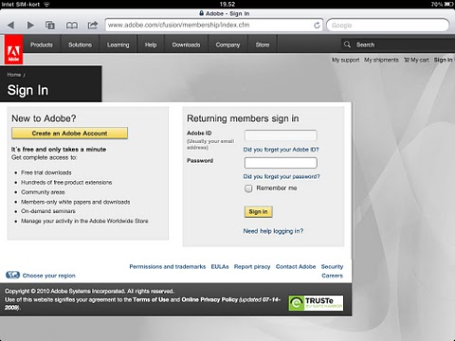
3. Åbn Bluefire reader applikationen på din iPhone eller iPad og autoriser din Adobe ID
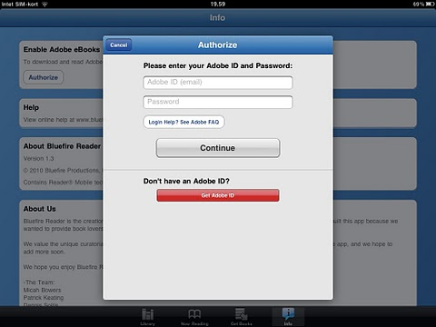
4. Gå ind på eReolen.dk på din iPhone eller iPad.
5. Find en titel du vil låne og følg proceduren for downlån af ebogen.
6. Tryk på 'åbn i Bluefire Reader' i følgende skærmbillede:
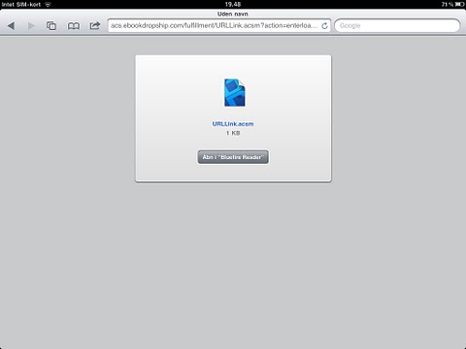
7. Bluefire Reader åbnes automatisk og henter ebogen, der nu er klar til brug.
God fornøjelse!

